**開放街圖計畫程式使用說明書**

**開放街圖計畫-地圖beta v1**

**1.** 點選程式圖標，啟動程式。

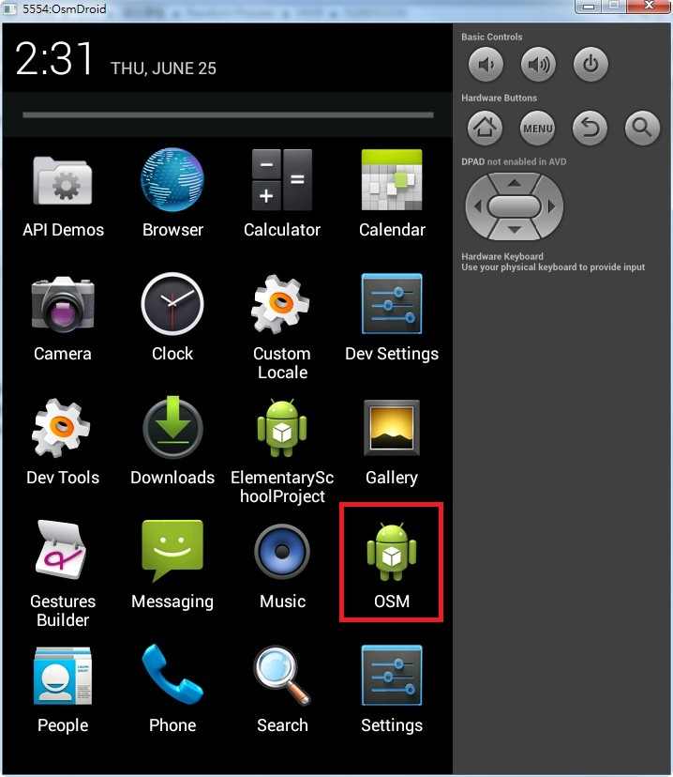

**2.** 主頁面。點選抓資料可以抓取網路資料，範例為顯示所在地溫度。

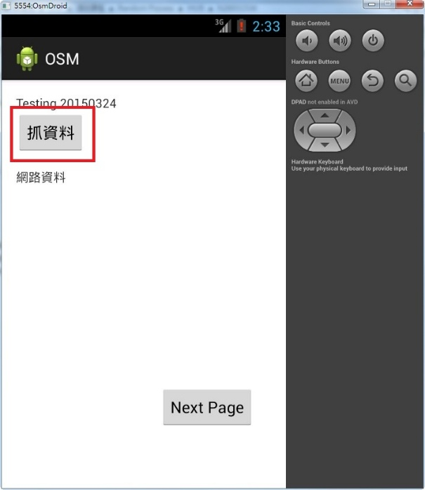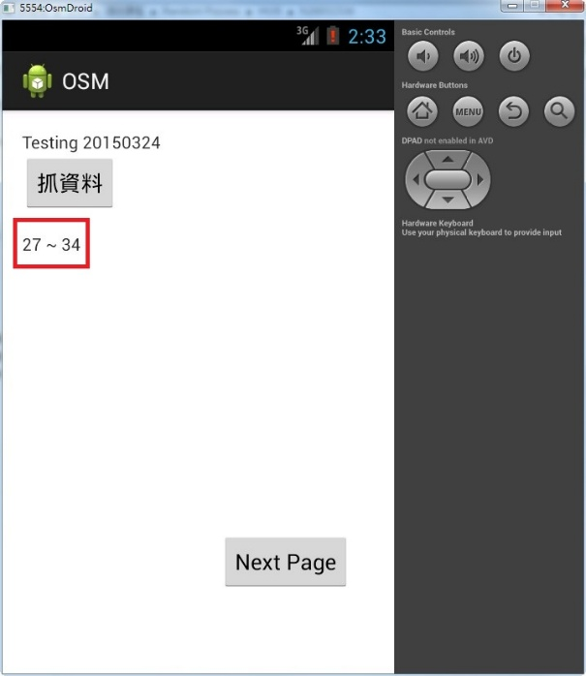

**3.** 點選下一頁，進入地圖介面。

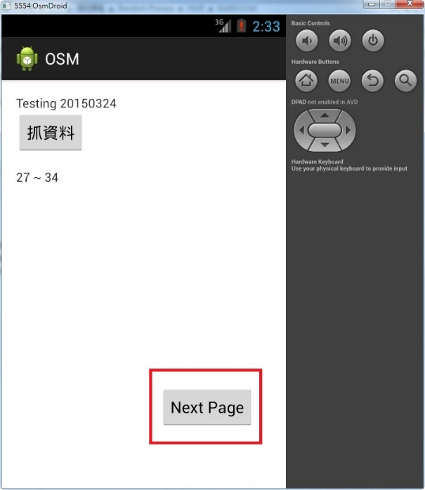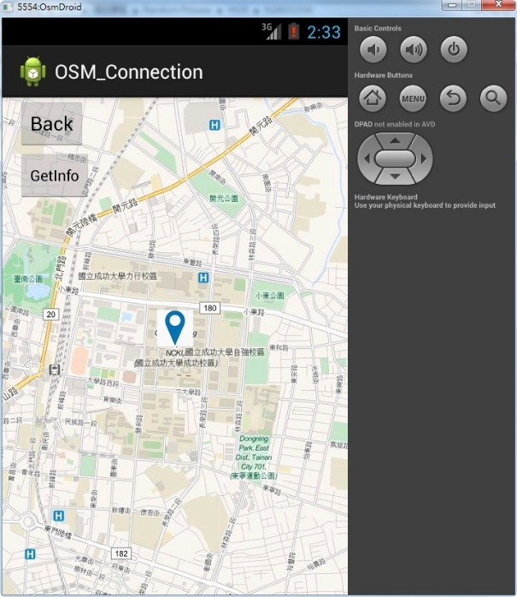

**4.** 在地圖介面點選GetInfo按鈕，可以抓取資料庫資訊，由Toast顯示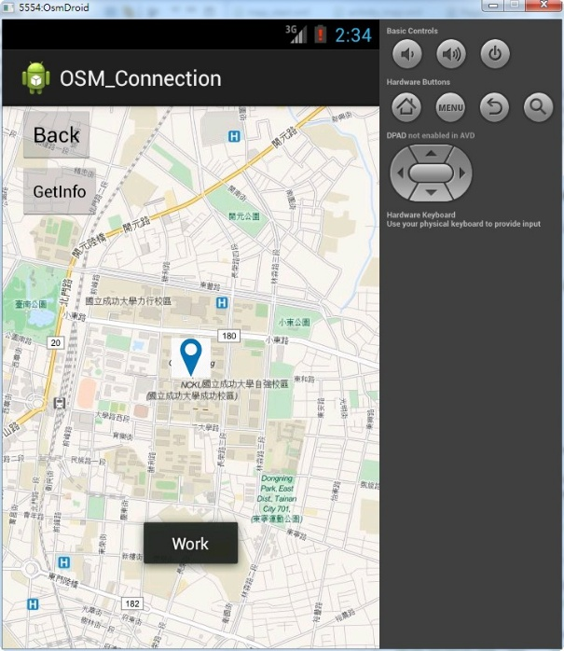

**開放街圖計畫-資料庫beta v2**

**1.** 打開即會抓取資料庫最新資料

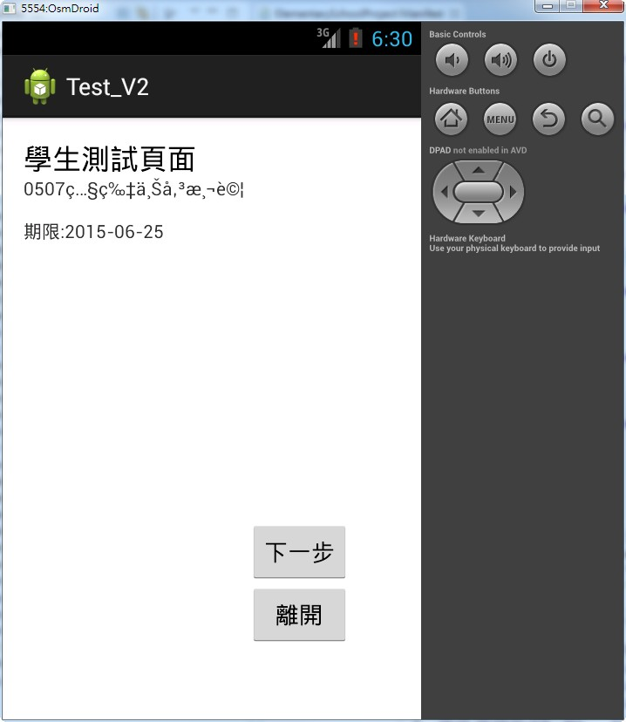

圖為資料庫中的資料

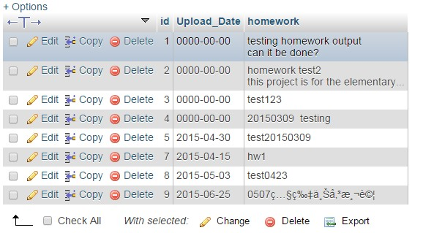

**2.** 點選下一步，會進入使用者輸入介面

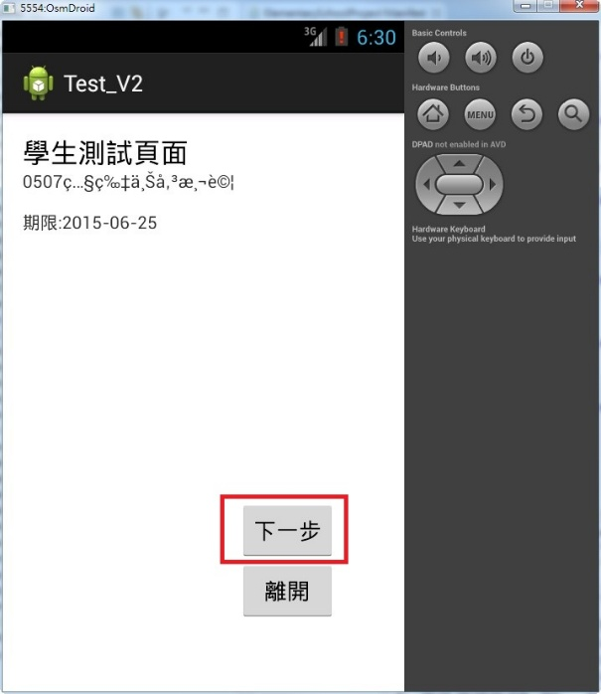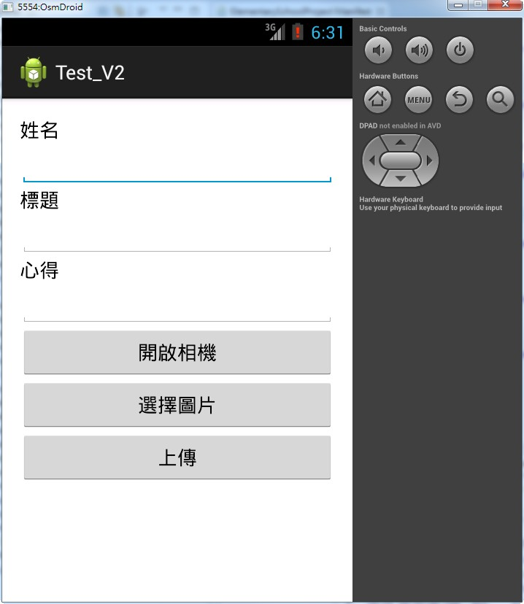

**3.** 輸入的文字、圖片會上載到資料庫中。

(使用者名稱)、(標題)、(內容)、(圖片網址)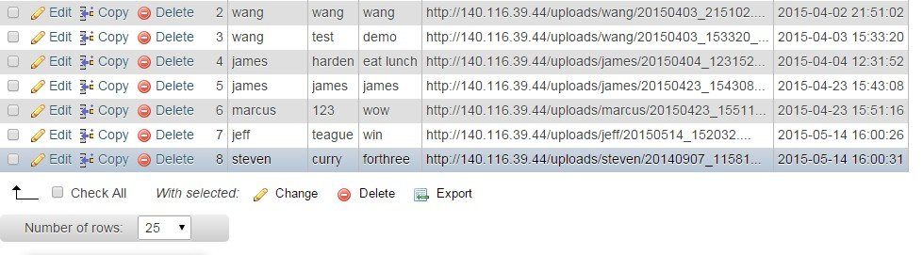

圖為網址顯示狀況。

